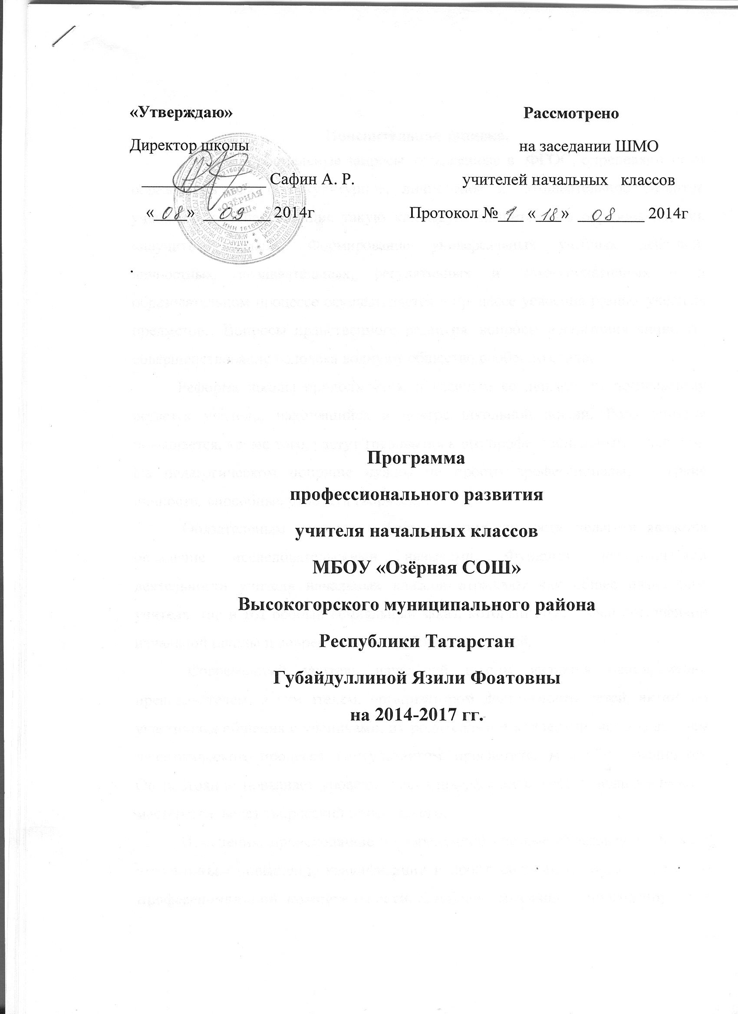

Пояснительная записка.
Новые социальные запросы, отраженные в ФГОС, определяют цели образования как общекультурное, личностное и познавательное развитие учащихся, обеспечивающие такую ключевую компетенцию образования, как «научить учиться». Формирование универсальных учебных действий: личностных, познавательных, регулятивных и коммуникативных – в образовательном процессе осуществляется в процессе усвоения разных учебных предметов. Вопросы нравственного развития, вопросы воспитания личности, совершенствование человека волнуют общество особенно сейчас.
Реформа школы продолжается, и главным ее двигателем по-прежнему остается учитель, находящийся в центре школьной жизни. Роль учителя повышается, кроме того, растут требования к его профессиональным качествам. На педагогическом поприще нужны не просто профессионалы, а, яркие личности, способные работать творчески.
Обязательным условием формирования личности педагога является овладение исследовательскими навыками. Функции педагогической деятельности учителя начальных классов отражают как общее назначение учителя, так и тот особый социальный заказ, который обусловлен спецификой начальной школы и современными требованиями к ней.
Современный учитель начальной школы является одновременно преподавателем, воспитателем, организатором деятельности детей, активным участником общения с учениками, их родителями и коллегами, исследователем педагогического процесса, консультантом, просветителем и общественником. Он постоянно повышает уровень своего профессионализма и педагогического мастерства, ведет творческий поиск нового.
Изменения, происходящие в современной системе образования, делают актуальным повышение квалификации и профессионализма педагога, т.е его профессиональной компетентности. Свободно мыслящий, прогнозирующий результаты своей деятельности и моделирующий образовательный процесс педагог является гарантом достижения целей современного образования.
Профессионально компетентным можно назвать учителя, который на достаточно высоком уровне осуществляет педагогическую деятельность, педагогическое общение, достигает стабильно высоких результатов в обучении и воспитании учащихся. Развитие профессиональной компетентности – это динамичный процесс усвоения и модернизации профессионального опыта, ведущий к развитию индивидуальных профессиональных качеств, накоплению профессионального опыта, предполагающий непрерывное самообразование, саморазвитие и самосовершенствование педагога.

Самообразование учителя – целенаправленная познавательная деятельность, управляемая самим педагогом. Данная деятельность включает в себя несколько этапов:
- Выбор направления и темы самообразования.
- Формулирование цели и задач самообразования.
- Определение круга источников информации.
- Выбор формы самообразования.
- Составление плана самообразования.
- Определение результата самообразования.
- Анализ и оценка деятельности в процессе самообразования, подготовка отчета.
Определив круг источников информации (материалы сети Интернет; видео, аудио информация на различных носителях; семинары и конференции; мастер-классы; курсы повышения квалификации и др.) и выбрав форму работы, я составила личный план работы над поставленной перед собой проблемой. Работая над реализацией личного плана самообразования, я должна:
- познакомиться с новинками печатной методической, педагогической и предметной литературы и информацией в Интернет сети ;
- посещать семинары, конференции, уроки коллег;
- принимать участие на совещаниях, круглых столах, обмене опытом с коллегами;
- пройти курсы повышения квалификации ;
- провести открытые уроки с использование ИКТ и сингапурских структур ;
- организовать внеурочную деятельность через классные часы;
- выступать на заседаниях ШМО с обобщение результатов опыта работы.
Предполагаемый результат: овладение альтернативными формами и способами ведения образовательной деятельности, в том числе информационно-коммуникативными технологиями на уровне построения модели образовательного процесса.
Результатами моего самообразования должны стать:
- повышение качества преподавания предметов, рост результативного участия учащихся класса в школьных, районных, всероссийских конкурсах, олимпиадах;
- разработка и проведение открытых уроков;
- создание личных педагогических разработок.

Методическая тема школы:
«Формирование профессиональных компетенций педагогического коллектива в условиях реализации ФГОС НОО и перехода на ФГОС ООО».
Методическая тема ШМО учителей начальных классов:
«Повышение эффективности и качества образования в начальной школе в условиях ФГОС НОО».
Индивидуальная методическая тема:
«Проектная деятельность, как средство формирования УУД в рамках ФГОС НОО».
Цели: 1) повышение качества учебного процесса;
2) обеспечение развития коммуникативной деятельности
и личностной сферы учащихся.
Задачи: 1) развивать творческий потенциал учащихся, создавать необходимые условия для активизации познавательной исследовательской деятельности обучающихся;
2) повысить качество преподавания на основе внедрения новых информационных технологий.
Потребности и мотивы: В системе образования в последние годы происходят серьезные изменения, которые существенно влияют на содержание труда учителя, его профессиональный статус. Переход на новые образовательные стандарты требует более тщательной подготовки учителя к каждому уроку. Учитель тот – кто сам постоянно учится. Именно этими обстоятельствами обусловлена необходимость непрерывного самообразования, которое приобретает особое значение, так как в практику работы активно внедряются новые нетрадиционные формы обучения и воспитания, педагогического общения. Это значит, что необходимо наличие не столько знаний и умений, сколько способности по-новому решать уже известные задачи и проявлять творческий подход к образовательному процессу.
Направления самообразования: профессиональное, методическое.

Источники самообразования: Методическая литература, журналы, обучающие семинары и конференции, курсы повышения квалификации, мастер-классы, уроки коллег, Интернет порталы (сообщества педагогических работников).

Срок работы над темой: 3 года.

Представление материала: открытые уроки, выступления из опыта работы на семинарах учителей начальных классов, на МО школы.

Результат работы: Обобщение опыта работы по данной теме .

Ожидаемые результаты:
повышение качества обучения; рост мотивации и творческого потенциала обучающихся.

ОСНОВНЫЕ ЭТАПЫ РАБОТЫ ПО САМООБРАЗОВАНИЮ:
Этапы | Содержание работы | Сроки | Практическая деятельность
Диагности-  ческий | Изучение литературы по проблеме и имеющегося опыта | 2014 – 2015 год | ФГОС начального общего образования:  - изучение психолого – педагогической литературы: «Как проектировать УУД в начальной школе. От действия к мысли» (под редакцией .Г.Асмолова)
Прогности-  ческий | Определение целей и задач темы.  Разработка системы мер, направленных на решение проблемы.  Прогнозирование результатов | 2014 – 2015год | Участие в проекте «Совершенствование Качества Преподавания в РТ.  « Преобразование обучения для 21 века» и семинарах для учителей начальных классов и учителей предметников.  Работа по теме: «Эффективность использования технологий сингапурских структур, как средство формирования УУД в рамках ФГОС НОО»
Практический | Внедрение опыта работы.  Формирование методического комплекса.  Корректировка работы. | 2014 – 2017 год | Создание рабочих программ по предметам в соответствии с ФГОС НОО.  Выступление на семинарах для учителей начальных классов с мастер-классом « Системно-деятельностный подход в обучении младших школьников».  Участие в олимпиадах, конкурсах.
Обобщающий | Подведение итогов.  Оформление результатов работы. | 2017год | Участие в работе КМО учителей начальных классов и в проведении семинаров.  Участие и результаты в муниципальных, республиканских, всероссийских и международных конкурсах и олимпиадах  Консультативная помощь учителям и учащимся.

ПЛАН САМООБРАЗОВАНИЯ
Направления | Мероприятия | Сроки
Профессиональное | 1. Совершенствовать знания современного содержания образования учащихся на начальной ступени обучения, основываясь на новые образовательные стандарты. | регулярно
Профессиональное | 2. Знакомиться с новыми педагогическими технологиями через предметные издания и Интернет порталы. | постоянно
Профессиональное | 3. Повышать квалификацию на курсах педагогических работников | 1 раз в 3 года
Профессиональное | 4. Аттестация на повышение или подтверждение категории. | 1 раз в 5 лет
Профессиональное | 5. Разработать рабочие программы по своим предметам. | ежегодно
Профессиональное | 6. Установить творческое сотрудничество с учителями-предметниками по вопросам темы самообразования. | постоянно
Профессиональное | 7. | регулярно
Психолого-педагогические | 1.Совершенствовать свои знания в области психологии и педагогики - изучение специальной литературы. | постоянно
Психолого-педагогические | 2. Проводить психолого-педагогическую диагностику. | регулярно
Методические | 1.Совершенствовать знания современного содержания образования учащихся по начальному этапу обучения через ознакомление с новыми формами, методами и приёмами обучения. | регулярно
Методические | 2. Организовать работу с одарёнными детьми , принимать участие в конкурсах творческих работ, олимпиадах | постоянно
Методические | 3. Изучать опыт работы лучших учителей школы, района, республики. | регулярно
Методические | 4. Посещать уроки коллег и участвовать в обмене опытом. | в течение года
Методические | 5. Продолжить работу по созданию методической «копилки» лучших разработок уроков, интересных приемов и находок на уроке, сценариев внеклассных мероприятий. | постоянно
Методические | 6.Участие на заседаниях ШМО, семинарах и конференциях педагогических работников с целью ознакомление с новыми формами, методами и приёмами обучения и воспитания. | регулярно
Информа-  ционно-компьютерные технологии | 1.Изучать новые формы использования ИКТ и внедрять их в учебный процесс. | постоянно
Информа-  ционно-компьютерные технологии | 2.Использовать материалы сайта «Сеть творческих учителей» по вопросам использования ИКТ | постоянно
Информа-  ционно-компьютерные технологии | 3.
Охрана здоровья | 1. Внедрять в образовательный процесс здоровье сберегающие технологии. | постоянно
Охрана здоровья | 2. Приобщать детей к здоровому образу жизни. | постоянно
Повышение культурного уровня | 1. Посещение библиотек, обзор периодической печати, республиканских и районных мероприятий, выставок и т.д | регулярно
Повышение культурного уровня | 2. Посещение и участие в различных профессиональных конкурсах | постоянно

Литература :
- Захарова Н.И. Внедрение информационных технологий в учебный процесс. –Журнал «Начальная школа» №1, 2011.
- Стадник М.В. Использование медиауроков для развития мышления младших школьников.
- Библиотека сообщества учителей начальных классов. Образовательный портал«Сеть творческих учителей», 2012.(http://www.itn.ru/communities )
- Материалы сайта «Электронные интерактивные доски SMARTBoard – новые технологии в образовании» (http://www.smartboard.ru/)
- сообщества «Интерактивная доска для начинающих и не только…» действующего на федеральном педагогическом портале «Сеть творческих учителей» (http://www.it-n.ru/)
- Авдеева С. М., Уваров А. Ю. Российская школа на пути к информационномуобществу: проект «Информатизация системы образования» // Вопросыобразования. – 2013.
- Единая коллекция цифровых образовательных ресурсов // http://schoolcollection.edu.ru/

